Информация
МКОУ СОШ № 5 Левокумского муниципального района
по организации и проведению профилактического мероприятия «Неделя дорожной безопасности»

В целях создания условий для снижения количества дорожно-транспортных происшествий с участием несовершеннолетних и профилактики детского дорожно-транспортного травматизма в Ставропольском крае, в школе с 12 по 19 сентября 2016 года были запланированы и проведены следующие мероприятия:

№ п/п | Мероприятия | Срок исполнения | Кол-во уч-ся | Ответственные исполнители
1 | 2 | 3 | 4 | 5
1 | Проведены инструктажи  с учащимися школы. | Сентябрь 2016 | 1-11 кл. (197 чел.) | Ответственный по профилактике дорожно-транспортного травматизма Пушечкина С.Ф.
2 | Организовано ежедневное проведение с учащимися 1 – 5 классов «Минуток безопасности». | Постоянно | 1-5кл. (108 чел.) | Классные руководители
3 | С целью адаптации детей к транспортной среде после окончания летнего отдыха, предупреждения ДТП с участием несовершеннолетних пешеходов, организовать дежурство из числа представителей родительской общественности, членов и руководителей отрядов ЮИД, которые в часы массового прибытия и убытия детей будут оказывать помощь детям в безопасном переходе проезжей части на пешеходных переходах около образовательных организаций. | Постоянно |  | Ответственный по профилактике дорожно-транспортного травматизма Пушечкина С.Ф.
4 | На Интернет сайте школы размещены материалы по проблемам профилактики детского дорожно–транспортного травматизма, направленных на повышение культуры поведения участников дорожного движения. | В течение мероприятий. |  | Учитель информатики Кизим Н.В.
5 | Демонстрация видеороликов с социальной рекламой по БДД. Выпуск памяток, буклетов по профилактике детского дорожно-транспортного травматизма. | В течение мероприятий |  | Преподаватель-организатор ОБЖ Резинкина Н.А.
6 | Вечерние рейды «Сохраним здоровье и жизнь детей» | в течение четверти  (согласно графика) |  | Кл.руководители
7 | Олимпиада по дорожному движению | 12-18.09 | 10-11 кл.(4 чел.) | Зам.директора по ВР Пушечкина С.Ф.
8 | Всероссийская эстафета «Дорога символ Жизни» | 25.08-28.09 | 3 класс (18 чел.) | Зам.директора по ВР Пушечкина С.Ф.
9 | Анкетирование учащихся на знание правил ПДД | Октябрь, май | 1-11 кл. (197 чел.) | Преподаватель-организатор ОБЖ Резинкина Н.А.
10 | Утренник «Посвящение первоклассников в пешеходы» | сентябрь | 1 класс (20 чел.) | Преподаватель-организатор ОБЖ Резинкина Н.А.
11 | Беседа: « Соблюдаешь ли ты правила дорожного движения?» 7-9 кл. | Сентябрь | 7-9 кл. (57 чел.) | Кл.руководители
12 | Викторина «Знатоки ПДД» (1-6 кл) | Сентябрь | 1-6 кл. (71 чел.) | Кл.руководители
13 | Кл.часы по теме: « Путешествие в мир дорожного движения»  (5-6) кл. | Сентябрь | 5-6 кл. (41 чел.) | Кл.руководители
14 | Классные часы по теме: «Ответственность за нарушения правил дорожного движения» (8-11 кл.) | Сентябрь | 8-11 кл. ( 59 чел.) | Кл.руководители
15 | Беседы с несовершеннолетними участниками дорожного движения, совершающими административные правонарушения, своевременное принятие мер по пресечению опасного поведения несовершеннолетних в транспортной среде, угрожающей их жизни и здоровью. | В течение мероприятий | 8-11 кл. (59 чел.) | Кл.руководители
16 | Беседы с родителями по обязательному применению ремней безопасности и детских удерживающих устройств при перевозке детей в салонах автомобилей. | В течение мероприятий | На родительских собраниях | Зам.директора по ВР Пушечкина С.Ф.
17 | Беседы с учащимися, имеющими велосипеды, мотоциклы, скутеры и квадроциклы. Выпуск и распространение памяток–обращений по требованиям к движению мототехники, согласно ПДД. | В течение мероприятий | (1-11 кл.) 197 чел. | Классные руководители
18 | Рассмотрение вопросов БДД на уроках ОБЖ 5-11 классов | Постоянно | 1-4 классы  5-11 классы | Преподаватель-организатор ОБЖ Резинкина Н.А.

Ответственная за БДД в школе С.Ф.Пушечкина

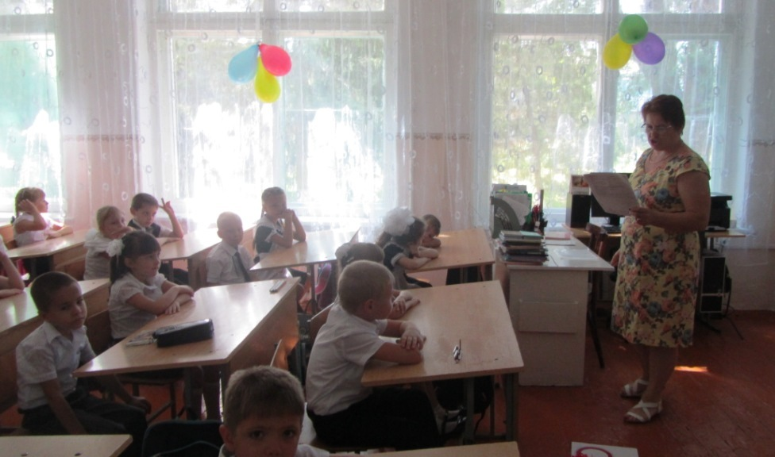
Викторина «Знатоки ПДД»
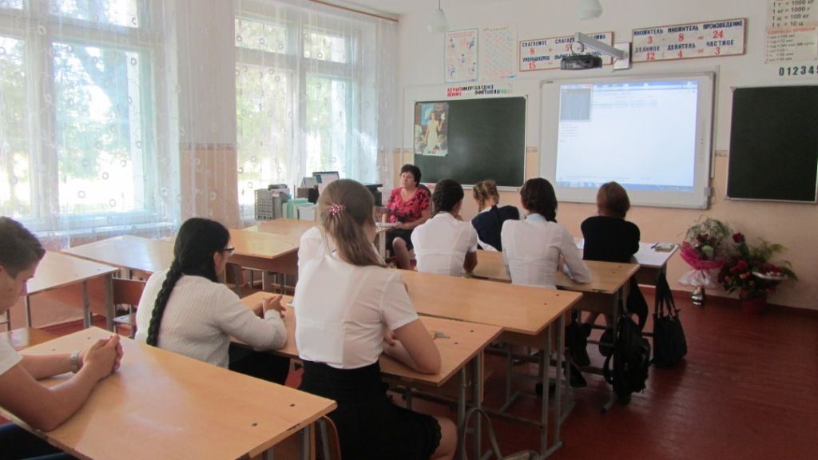
Классные часы по теме: «Ответственность за нарушения правил дорожного движения»
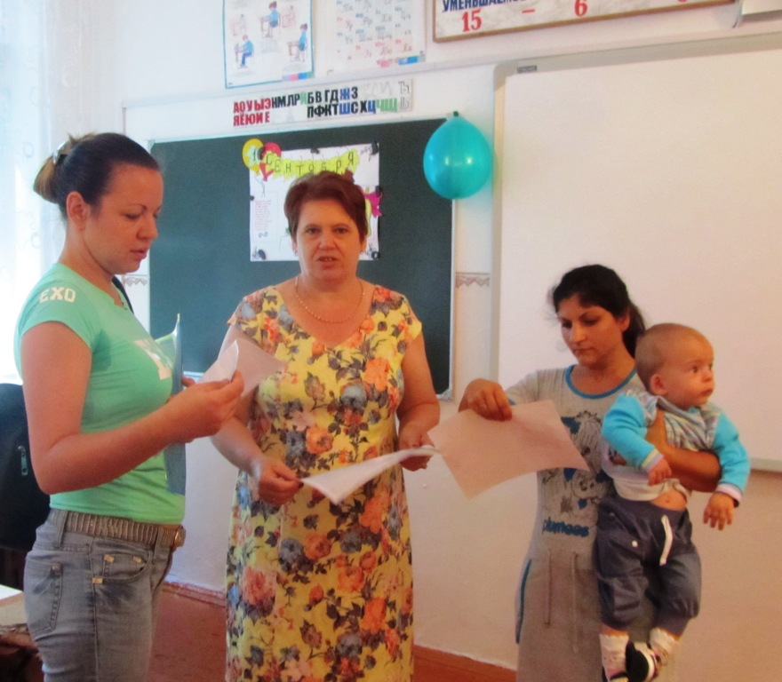
Беседы с родителями по обязательному применению ремней безопасности и детских удерживающих устройств при перевозке детей в салонах автомобилей.
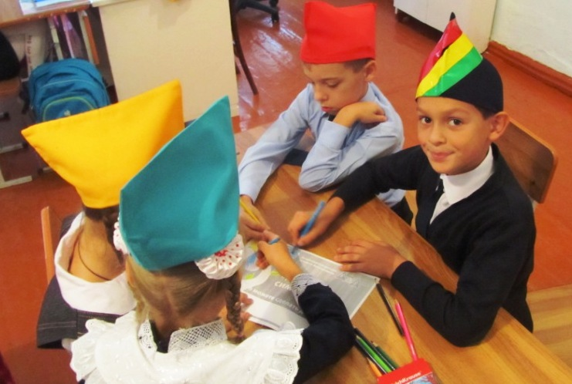
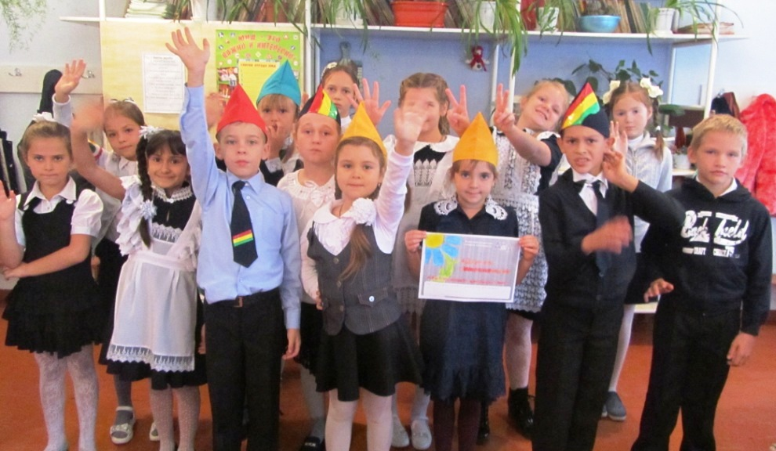
Всероссийская эстафета «Дорога символ Жизни»

